- 生殖
七年 班 號 姓名
1-3有性生殖
一、有性生殖的意義
- 透過雄、雌配子(精子和卵)結合的 作用而產生後代的生殖方式，稱為 生殖。
- 受精作用使具有 套染色體的精、卵結合，形成具有 套染色體的受精卵，以維持子代個體染色體的數目與親代相 ，並使子代細胞中每一對染色體，各含有親代同源染色體中的 條。

二、有性生殖的方式
- 動物的有性生殖，依受精作用發生的場所，可分為體內受精和體外受精。
2.體外受精與體內受精的比較
受精方式 | 體外受精 | 體內受精
受精場所 | 體外(大多於 中) | 雌性個體內
受精成功率
雌體排卵數
動物種類 | 珊瑚、 類、大部分魚類 | 爬蟲類、 類、哺乳類
- 動物的有性生殖，依胚胎發育時所需的養分來源和發育場所，可分為卵生、胎生和 。
- 有性生殖的比較：
發育方式 | 受精方式 | 發育地點 | 養分來源 | 卵黃量 | 例子
卵生  (注意有兩種受精方式喔) | 體 受精 | 母體內 | 蛋黃、  蛋白 | 較多 | 大部分魚類、兩生類
卵生  (注意有兩種受精方式喔) | 體 受精 | 母體內 | 蛋黃、  蛋白 | 較多 | 大部分爬蟲類、鳥類、昆蟲  最原始的哺乳類：鴨嘴獸、針鼹
卵胎生 | 體內受精 | 母體內 | 蛋黃、  蛋白 | 居中 | 魚類： 魚、大肚魚、孔雀魚  爬蟲類：部分蛇類
胎生 | 體內受精 | 母體內  (子宮) | 、  胎盤 |  | 大多數 類

補充：卵生動物胚胎發育所需的養分完全由卵提供，因此卵黃含量最多，卵黃外所包覆的膜就是細胞膜，而細胞核就附在卵黃一側，整個膜所包覆的卵黃連同細胞核就是一個卵細胞。而胎生動物胚胎發育所需的養分由母體供應，因此卵黃含量最少。

三、繁殖行為
- 行有性生殖的動物，常會表現 、交配、 和育幼等行為，確保物種的延續。這些都是為了增加生殖機會,提高後代生存率所做的行為。
- 雄性動物利用不同的方式來吸引雄性的注意：
求偶方式 | 動物實例
聲音 | (鳴囊發出聲音)、鳥類叫聲
發光 | 螢火蟲、深海底生物
顏色變化 | 鬥魚、孔雀、水雉(大部分的鳥類)
外型變化 | 會在生殖季節於頭頂上長出飾羽
舞蹈 | 丹頂鶴

- 卵殼：質地堅硬，可以保護卵。
- 卵膜：位於蛋殼內側，為包圍蛋內物質的一層膜狀構造，可保護卵並協助氣體交換。
- 氣室：在蛋的頓端處，殼膜與蛋殼間留有一個可容納氣體的空間。氣室越小，蛋越 。
- 卵白：由母體輸卵管所分泌的膠狀物質，無色或蛋黃色，富含養分，可保護受精卵並提供胚胎發育所需的 。
- 卵黃：為受精卵儲存 的構造，可供給胚胎發育所需的養分。
- 卵黃上的小白點：含有受精卵的 和少量細胞質，可進行 分裂，形成胚胎。
- 繫帶呈白色，可以固定卵黃的位置。
四、活動1-3.1 蛋的觀察
1.蛋的構造

小白點白點
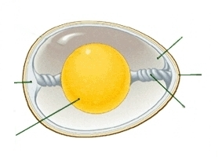
氣室
卵黃
卵白
卵殼
繫帶
殼膜

2.真正的卵細胞構造(卵黃與卵黃上的小白點)，皆由卵巢分泌。

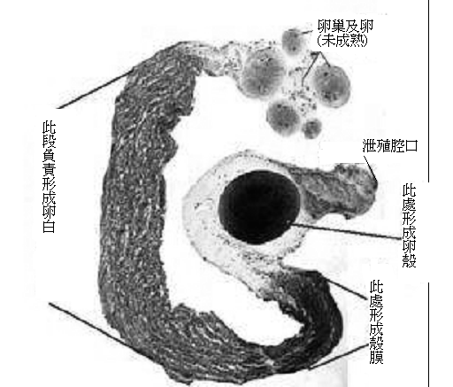

五、植物的有性生殖

1. 是許多植物主要的生殖器官。
2.花的構造，典型包括萼片、花瓣、雄蕊和 等四個部分，共同著生於花托上。
(1)萼片：一般呈綠色，能保護花瓣和花蕊。
(2)花瓣：通常色彩鮮豔，可吸引動物傳粉。
(3)雄蕊：花瓣內的絲狀構造，包括 和 ，花藥內有大量的花粉。
(4)雌蕊：通常位於雄蕊內側，基部膨大為 ，內含胚珠以保護其內的卵。

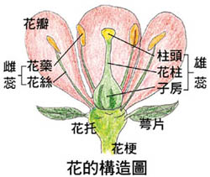

3.一顆胚珠→一顆種子，多顆胚朱→多顆種子。
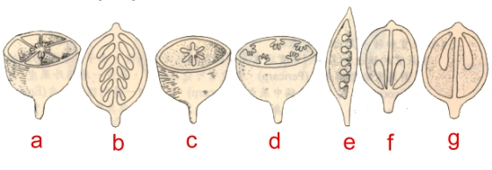

4.植物有性生殖的過程：
(1)花粉藉由風、昆蟲或鳥為媒介，傳播到雌蕊的柱頭上，此過程稱為 。
(2)授粉後，花粉會萌發出 延伸至子房中，其內之精細胞即可經由花粉管進入子房中的胚珠與 結合。
(3)受精後，子房會膨大發育成 ，胚珠則發育為 。
(4)種子在適當環境下即可萌芽長成新個體。

5.風媒花與蟲媒花的比較
種類 | 花朵大小 | 花瓣 | 香氣 | 蜜腺 | 花粉 | 開花期 | 例子
風媒花 | 較小 | 顏色較平淡 | 無 | 無 | 量多而輕 | 較短 | 玉米
蟲媒花 | 較大 | 顏色較鮮艷 | 有 | 有 | 量多而重 | 較長 | 茶花

6. 比較有性生殖與無性生殖的異同。
生殖方式 | 細胞  分裂 | 減數  分裂 | 受精  作用 | 配子  參與 | 遺傳  變異 | 適應  能力
無性
有性

